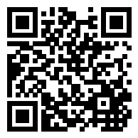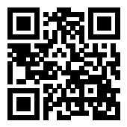

**Направить в налоговый орган заявление и документы, подтверждающие право на льготы, можно через интернет-сервис ФНС России «Личный кабинет налогоплательщика  
 для физических лиц»   
https://lkfl.nalog.ru/lk/**

**Информацию об установленных налоговых льготах   
в конкретном муниципальном образовании можно  
 получить через интернет-сервис ФНС России   
«Справочная информация о ставках и льготах   
по имущественным налогам»**

**https://www.nalog.ru/rn54/service/tax/**

**В ЦЕЛЯХ КОРРЕКТНОГО ПРОВЕДЕНИЯ МАССОВОГО РАСЧЁТА НАЛОГОВ ПРОСИМ ВАС ПРЕДСТАВИТЬ СООТВЕТСТВУЮЩЕЕ ЗАЯВЛЕНИЕ ДО 1 АПРЕЛЯ ТЕКУЩЕГО ГОДА!**

**В НАЛОГОВУЮ ИНСПЕКЦИЮ ПО СВОЕМУ ВЫБОРУ**

**ОБРАЩАТЬСЯ**

**ПО  
ТРАНСПОРТНОМУ НАЛОГУ**

**ПО НАЛОГУ  
НА ИМУЩЕСТВО**

**ПО  
ЗЕМЕЛЬНОМУ НАЛОГУ**

**КАК ЗАЯВИТЬ НАЛОГОВЫЕ ЛЬГОТЫ  
ПО ИМУЩЕСТВЕННЫМ НАЛОГАМ**

**УВАЖАЕМЫЕ НАЛОГОПЛАТЕЛЬЩИКИ!**

**Обращаем Ваше внимание на следующий порядок подачи физическими лицами заявлений о предоставлении налоговых льгот и документов, подтверждающих право на данные льготы:**

**УПРАВЛЕНИЕ ФЕДЕРАЛЬНОЙ  
НАЛОГОВОЙ СЛУЖБЫ  
ПО НОВОСИБИРСКОЙ ОБЛАСТИ**

**www.nalog.ru**

**8-800-222-22-22**